LECCION 30: EL MOVIMIENTO DE LAS ESTRELLAS: CIBERSKY

Esta lección se refiere al programa CIBERSKY 3.2.1 que se baja de
http://www.cybersky.com/, que muestra las constelaciones y como se van moviendo las estrellas es muy lindo para la persona que esta interesada en astronomia.

Es bastante fácil de crackear así que será bastante breve la LECCIÓN ya que no esta ni comprimido, ni tiene protección ANTISOFTICE, ni nada, lo único molesto que tiene es que sale un cartel diciéndonos que nos registremos a los 15 días de usarlo y a los 60 días ese cartel te tapa todo y no te deja ver nada.
Lo verdaderamente que cansa en este programa es que si quiero adelantar el reloj para ver ese cartel, no sale, o sea que el programa suma día por día que vas usando, y no le importa la fecha del reloj, solo es un día mas, aunque diga AÑO 3005, así que vamos a desensamblar con el WDASM el ejecutable.

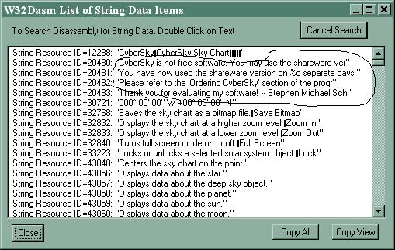

Aquí en el grafico vemos las STRINGS REFERENCES del cartel molesto, TANKS FOR EVALUATING MY SOFTWARE y antes CIBERSKY IS NOT FREE SOFWARE, etc etc etc.

Hacemos clic en la primera, y aparecemos en el WDASM en

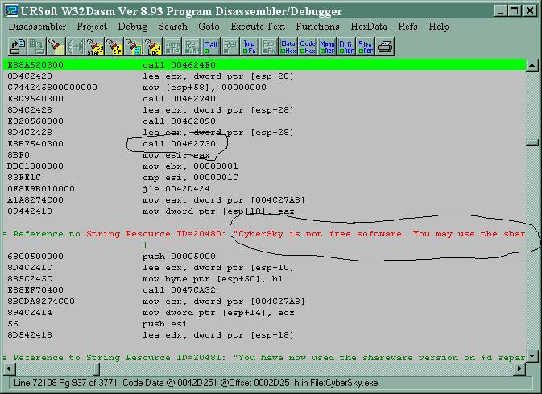

Este es uno de los lugares donde cae, si hacemos clic de nuevo vamos a ver que aparecen estos mensajes en varios lugares distintos del programa, pero antes siempre esta el CALL que esta marcado en el dibujo CALL 462730, que es donde el programa cuenta los días, y sale EAX valiendo los días que usaste el programa.
Miremos dentro de ese CALL poniéndonos encima y haciendo clic en el ICONO CALL.

:00462730 8B4124 mov eax, dword ptr [ecx+24]
:00462733 8B5114 mov edx, dword ptr [ecx+14]
:00462736 2BC2 sub eax, edx
:00462738 C3 ret

Si modificamos este CALL y hacemos que eax salga valiendo un valor fijo es como si claváramos los días que usamos en un valor fijo probemos esto.

:00462730 8B4124 mov eax, dword ptr [ecx+24]
:00462733 8B5114 mov edx, dword ptr [ecx+14]
:00462736 2BC2 sub eax, edx
:00462738 B800000000 mov eax, 00000000
:0046273D C3 ret

Con lo que siempre sale EAX valiendo cero y la comparación que hay al salir este call hace que el salto condicional siguiente saltee el cartel maldito.
Como este CALL es siempre el que decide la aparición del CARTEL MALDITO en todo el programa, por lo tanto ya no aparece nunca mas en ningún caso.

PROGRAMA CRACKEADO
Hasta la 31

Ricardo Narvaja
:

